**Vefforritun 3 – Heimaverkefni 2**

Þessu verkefni á að skila með því að senda inn á github.

1. Búðu til nýja möppu í Heimaverkefna möppunni sem heitir Heimaverkefni 2.
2. Í þessa möppu fara öll skjölin sem notuð eru til að leysa heimaverkefni 2.
3. Opnaðu [þessa](https://ayoisaiah.com/vuejs-todolist-app/) síðu og fylgdu leiðbeiningum til að klára að gera ToDo vefsíðu í Vue.
4. Vefsíðan á að líta svona út á endanum og vera með virkni eins og síðan hérna.

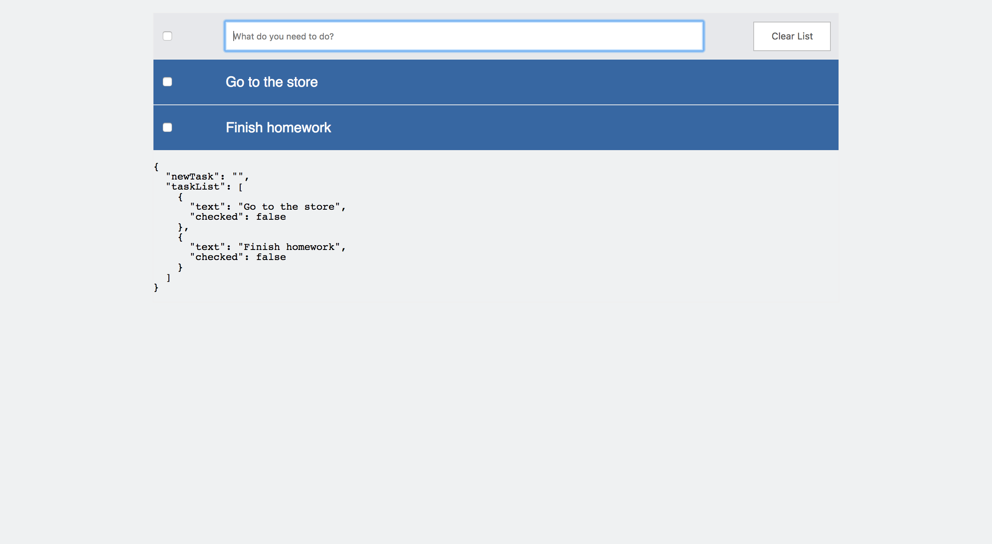

1. Þegar verkefni er tilbúið skaltu senda breytingar inná Github með skilaboðunum "Heimaverkefni 2"

* Einkunn er gefin fyrir að klára verkefni ásamt því að geta útskýrt hvað er að gerast í kóðanum.